§1−1 拋物線
(甲)拋物線的定義與基本性質
(1)定義：
設平面上有一定直線L及不在直線上一定點F，則在此平面上所有到直線的距離等於到焦點F的動點P所形成的圖形稱為拋物線。
(2)名詞介紹
(a)直線L稱為準線，F點稱為焦點。
(b)過焦點垂直準線的直線M稱為對稱軸(簡稱)軸
(c)對稱軸與拋物線的交點V稱為頂點，VF稱為焦距。
(d)拋物線上兩點的連線段稱為弦，過焦點的弦稱為焦弦。
垂直對稱軸的焦弦P₁P₂稱為正焦弦。
(3)拋物線的基本性質：
(a)設對稱軸與準線的交點為A，則頂點V為(的中點。
[說明]：因為V為拋物線上的點，VF=d(V,L)=AV
所以V為(的中點。

(b)拋物線的正焦弦長為焦距的4倍。
[說明]：因為P₁P₂=2P₁F，且P₁F=d(P₁,L)=AF=2⋅VF
所以正焦弦長P₁P₂=4⋅VF。

在座標平面上，設Γ是以F(3,−1)為焦點，L：x−y+1=0為準線的拋物線，
求(1)Γ的頂點。(2)Γ的對稱軸方程式。(3)正焦弦長(4)Γ的方程式
Ans：(1)(,) (2)x+y−2=0 (3)5(4)x²+2xy+y²−14x+6y+19=0
F
V

設拋物線Γ以L為準線，F為焦點，在L上任取一點Q，過點Q作直線L的垂線N，再作(的中垂線交直線N於P，
請證明P點在拋物線Γ上，
並藉此說明拋物線沒有界限。

關於方程式||=
所代表的錐線圖形Γ，下列何者為真？
(A)Γ為拋物線 (B)(1,−2)為Γ的焦點
(C)3x+y−19=0為Γ的漸近線
(D)x−3y+7=0為Γ的對稱軸
(E) (3,1)是Γ的頂點。 Ans：(A)(D)

若一拋物線以F(1,1)為焦點，L：x+y+2=0為準線，求(1)拋物線的方程式(2)對稱軸方程式(3)正焦弦長(4)頂點坐標
Ans ：(1)x²−2xy+y²−8x−8y=0(2)x−y=0(3)4(4)(0,0)

設一拋物線之頂點V(1,2)，準線L之方程式x+y+6=0，求其焦點坐標。
Ans：(,)
(乙)拋物線的標準式

設拋物線Γ的焦點F為(c,0)、準線L：x+c=0，則Γ的方程式為y²=4cx。
設P(x,y)為Γ上任意點，根據定義PF=d(P,L)可得
= |x+c| ⇔ (x−c)²+y²=(x+c)² ⇔ y²=4cx。
性質：
(a)c>0，開口向右；c<0，開口向左。
(b)焦距=|c|，正焦弦長=4|c|。

(2) 設拋物線Γ的焦點F為(0,c)、準線L：y+c=0，則Γ的方程式為x²=4cy。
設P(x,y)為Γ上任意點，根據定義PF=d(P,L)可得
=|y+c| ⇔ x²+(y−c)²=(y+c)² ⇔ x²=4cy。
性質：
(a)c>0，開口向上；c<0，開口向下。
(b)焦距=|c|，正焦弦長=4|c|。
例子：拋物線的標準式y²−8x=0，
求拋物線的(1)對稱軸(2)頂點(3)焦點(4)準線(5)正焦弦長
Ans：(1)y=0(2)O(0,0)(3)F(2,0)(4)Lx+2=0(5)8

1.方程式 | 一次項的變量為x |  | 一次項的變量為y
1.方程式 | y²=4cx (c>0) | y²=4cx (c<0) | x²=4cy (c>0) | x²=4cy (c<0)
2.圖形
(一次項正負號，定開口)

3.對稱軸
(二次)
4.頂點
5.焦點
6.準線
7.焦距
8.正焦弦長
8.正焦弦長 | 任一標準式所表拋物線的正焦弦長都是|4c|，  今以y²=4cx(c>0)為例，證明如下：
9.常用公式 | 常數c與F,V的關係⇒|c|=VF
例子：
將拋物線Γ：y²=6x沿著向量\o(→=(3,2)
平行移動得到一個新的拋物線Γ/，
試求Γ/的方程式。
[解答]：
(1)設Γ/上的任一點Q(x/,y/)，因為Q(x/,y/)沿向量−\o(→=(−3,−2)可得P(x,y)在Γ上，即x−x/=−3，y−y/=−2 ⇒x=x/−3，y/=y−2 ⇒(y/−2)²=6(x/−3)。
因此Γ/ 的方程式為(y−2)²=6(x−3)。
(2)考慮Γ的頂點(0,0)、焦點(,0)、正焦弦長=6、對稱軸y=0、準線x=。
考慮Γ/的頂點(3,2)、焦點(+3,2)、正焦弦長=6、對稱軸y=3、準線x=+3。
(3)由(1)(2)，可以得知就點坐標、方程式而言，形式會改變，但正焦弦長不變。
一般而言，
方程式f(x,y)=0的圖形沿向量\o(→=(h,k)平移，
所得的圖形的方程式為f(x−h,y−k)=0。(即原先的x,y用x−h,y−k來取代)

將頂點(0,0)平移至頂點(h,k)的拋物線平移標準式
1.方程式 | 一次項的變量為x (_________) |  | 一次項的變量為y (_________)
1.方程式 | (y−k)²=4c(x−h)  c>0 | (y−k)²=4c(x−h)  c<0 | (x−h)²=4c(y−k)  c>0 | (x−h)²=4c(y−k)  c<0
2.圖形
(一次項正負號定開口)

3.對稱軸
(二次)
4.頂點
5.焦點
6.準線
7.焦距
8.正焦弦長

求拋物線x²−8x+3y+10=0的(1)對稱軸(2)頂點(3)焦點(4)準線(5)正焦弦長(6)圖形Ans：(1)x−4=0 (2)V(4,2)(3)F(4,)(4)y−=0(5)3

證明方程式f(x,y)=0的圖形沿向量\o(→=(h,k)平移，
所得的圖形的方程式為f(x−h,y−k)=0。(請參考1-1-4的例子)

拋物線y²－4x－2y－7＝0，下列何者正確？
(A)開口向上 (B)頂點(－2，1) (C)正焦弦長＝4 (D)焦點F(2，1) (E)準線ρ：x＋3＝0。
Ans：(B)(C)(E)

求拋物線(y+1)²=−8(x−3)的頂點、焦點坐標及對稱軸、準線方程式。
Ans：頂點(3,−1)、焦點(1,−1)，準線x=5、對稱軸y=−1

求合乎下列條件之拋物線方程式：
(1)通過(2,3)、(−1,6)二點，其對稱軸為x=1
(2)焦點(3,−4)，準線與軸的交點為(−1,−4)
(3)焦點(−2,0)、準線平行於y軸，正焦弦長為12。
(4)正焦弦的兩端點為(1,5)、(1,−1)
Ans：(1)(x−1)²=y−2 (2)(y+4)²=8(x−1)
(3)y²=−12(x−1)或y²=12(x+5) (4)(y−2)²=6(x+)或(y−2)²= −6(x−)

一拋物線的軸平行y軸，並經過(1,1)、(2,3)、(−1,3)三點，
(1)請求出此拋物線的方程式。
(2)拋物線的焦點坐標、準線方程式。
Ans：(1)y=x²−x+1 (2)(,1)、y=

求合乎下列條件的拋物線方程式：
(1)頂點V(2,3)，軸平行x軸，正焦弦長=9
(2)準線平行x軸，焦點(3,−2)且頂點在焦點上方，正焦弦長16
(3)頂點在y軸上，對稱軸為y=2，而焦點在直線x+2y=7上
(4)頂點在x軸上，對稱軸平行y軸，且過點(1,1)、(4,4)
(5)已知頂點V(5,−2)，準線方程式L：y+4=0
Ans：(1)(y−3)²=9(x−2)或(y−3)²= −9(x−2) (2)(x−3)²=−16(y−2)
(3)(y−2)²=12x (4)(x−2)²=y或 (x+2)²=9y (5) (x−5)²=8(y+2)

在拋物線y²=20x，求一點P使P與焦點的距離等於15，求P的坐標為何？Ans：P(10, ±10)

拋物線Γ過(1,1)，(3,2)，(3,−1)三點且軸平行x軸，則：(1) Γ之方程式為 。(2) Γ之焦點為 。
Ans：(1) x＝y²−y＋1 (2)(1,$\frac{1}{2}$)

某慧星軌道為一拋物線，而以太陽為焦點，當此慧星
與太陽距離為d時，兩者連線與拋物線之軸成45°之夾角(如圖)，則
(1)當兩者與軸垂直時，其距離為__________。
(2)兩者最近時，其距離為_________。
Ans：(1)d (2)d

在拋物線y²=12x上求一點P使得P到焦點F與定點A(5,4)之距離和PF+PA為最小，求P點的坐標為何？Ans：(,4)

設拋物線之頂點(1,16)其軸平行y軸，若其圖形截x軸所得線段之長為8，求其方程式。 Ans：(x−1)²=−(y−16)

過點(7,8)且與y²=4x同焦點且同軸的拋物線方程式。
Ans：y²=−32(x−9)或y²=8(x+1)

某花圃位節水推行噴灌技術，噴頭裝在管柱(的頂端A處，噴出的水流在各個方向上呈拋物線狀，現要求水流最高點B離地面5公尺，點B到管柱(所在直線的距離為4公尺，且水流落在地面圓心為點O，半徑為9公尺的圓上，則管柱高(= 公尺。Ans： 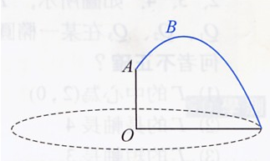

設拋物線之軸與x軸垂直且過A(0,2)、B(3,5)，
而其頂點在直線x−y=0上，求其方程式。 Ans：(x−6)²= −9(y−6)

拋物線y=x(ax+b)之焦點(4,−3)求數對(a,b)=？Ans：(,−2)或(,)
(丙)軌跡問題與參數式
(1)求動點的軌跡：
如何求動點的軌跡方程式：
設所求的動點P(x,y)，透過題目的條件，找出x,y的關係式f(x,y)=0，再檢查滿足f(x,y)=0的點都具有題設的條件。

(求軌跡問題)
設圓C與圓C/：x²+y²−8x+12=0及直線x+2=0相外切，
求動圓C之圓心軌跡方程式。 Ans：y²=16x

(求軌跡問題)
拋物線y²=8x上任一點P與焦點F所成線段為(，求(中點之軌跡方程式。
Ans：y²=4(x−1)
(2)拋物線的參數式⇒可求最大值及最小值
(a)拋物線參數式的概念
1.在y²=4cx中，參數t(t∈R)表x，使右端的4cx變成完全平方式，此時我
們可以選定一次項x=________，於是y²=_________⇒即y=±2ct
2.因為拋物線y²=4cx的圖形對稱於x軸，且t可正可負，所以取正得y=2ct，
故y²=4cx的參數式，即為 t ∈R
(b)標準式的拋物線參數式
1.y²=4cx的參數式為_________________________(t∈R)
2.x²=4cy的參數式為_________________________(t∈R)

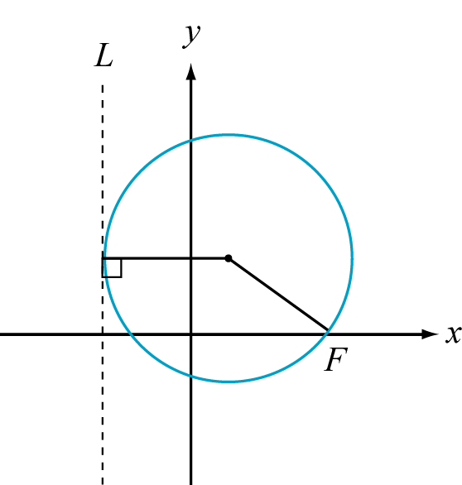
(拋物線的參數式)
試求拋物線y=x²上距離A(0,1)最近之點。Ans：($\frac{1}{\sqrt{2}}$,$\frac{1}{2}$)或(−$\frac{1}{\sqrt{2}}$,$\frac{1}{2}$)

求平面上通過點F(5 , 0)且和直線L﹕x＋5＝0
相切的圓之所有圓的圓心軌跡方程式？
Ans：y²＝20x

試求拋物線y²=16x上與直線4x−3y+24=0距離
最短之點的坐標，及最短距離？Ans：(,6)，最短距離為3。

已知拋物線y²=x+1，定點A(3,1)，B為拋物線上任意一點，點P在線段(上，且有(：(=1：2，當B點在拋物線上變動時，求點P的軌跡方程式。Ans：(y−)²=(x−)
綜合練習

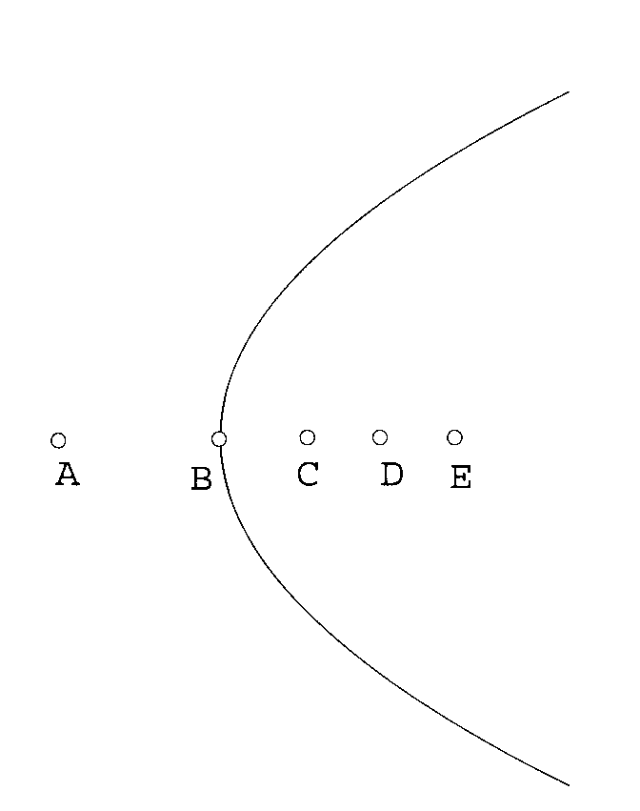
求下列各拋物線之方程式﹕
(a)頂點(－1 , 2)﹐準線x－2＝0﹒
(b)焦點(1 , －1)﹐準線為y＋3＝0﹒
(c)焦點(1 , 1)﹐對稱軸x－1＝0﹐焦點與準線的距離為4﹒
(d)焦點(－2 , 0)﹐準線平行於y軸﹐正焦弦長8﹒
(e)以y＋1＝0為對稱軸且過(3 , 1)﹐(9 , 3)﹒
(f)與y²＝4x同軸同焦點且過(7 , 8)﹒

右下圖為一拋物線的部分圖形，
且A、B、C、D、E五個點中有一為其焦點。
試判斷哪一點是其焦點？
(可利用你手邊現有簡易測量工具)
(1) A (2) B(3) C (4) D (5) E (90學科)

一拋物面鏡的橫截面縱深10公分，橫長80公分，如圖，
則焦距長為(A)10 (B)20 (C)30 (D)40 (E)50公分。
10公分
80公分

設一拋物線的方程式為$\frac{(3x＋4y－7)^{2}}{\text{25}}$＝(x－4)²＋(y－5)²﹐則
此拋物線的(a)焦點坐標為 ﹐ (b)頂點坐標為 ﹐
(c)準線方程式是 ﹐ (d)對稱軸方程式是 ﹐
(e)正焦弦長為 ﹒

拋物線通過P(6 , 5)且和拋物線y²－4x＋6y＋5＝0有相同的對稱軸與相同的焦點﹐求此拋物線的方程式。

一拋物線的準線垂直x軸，且過(1,0)，(−1,1)，(5,−1)三點
，則此拋物線方程式為何？其焦點坐標為何？

y=ax²+bx+c(a>0)之焦點(−1,3)且圖形過(3,3)，則數對(a,b,c)=？

有一太陽爐灶，它由拋物線繞軸旋轉而成之拋物面做成的，開口直徑40公寸，開口距底部之深為20公寸，試問烤肉盤應置於距底部 公寸，才容易烤熟。(烤肉盤至於焦點處才容易烤熟肉類) 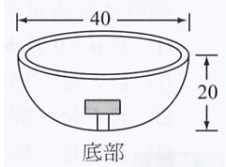

拋物線x²=8y上有兩點A(x₁,y₁)、B(x₂,y₂)且(過焦點F，，已知(=16試問y₁+y₂=？ [考慮拋物線的定義]

求兩拋物線x²−x+3y+1=0與x²+x+2y+2=0的交點坐標。

已知拋物線y=ax²+bx+2a+b(a≠0)之頂點為(1,2)，求a,b之值。

設a為實數，試求拋物線y=x²+ax+1的頂點所成軌跡的方程式。

平面上P點滿足「P點與F(4,0)之距離」比「P點到直線L：x+7=0之距離」少1，求P點的軌跡。

平面上圓C﹕x²＋y²＝16﹐直線L﹕x－6＝0﹐若動點P到圓C的切線段長等於到直線L的距離﹐求點P的軌跡方程式。

若P為拋物線y=x²+2x+3上的一點，A(1,−1)、B(3,2)，求ΔABP面積之最小值。

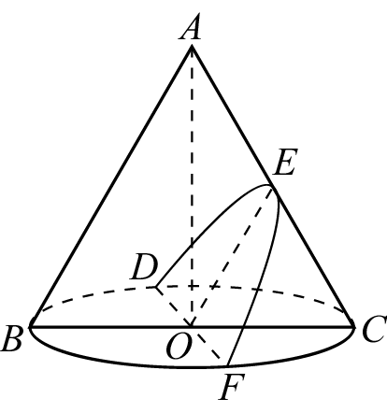
如右圖﹐直圓錐頂點為A﹐(為底面之直徑，O為圓心，
(＝(，(⊥(於O，(＝(＝(＝6，
則D﹑E﹑F三點所在平面截圓錐得一截痕，
則其正焦弦長為 。
進階問題

設P(a²,2a)，a>0，為拋物線y²=4x上一點，P與焦點之連線交拋物線於另一點Q。設點R的坐標為(3,0)，則△PQR的面積為_________，若P在拋物線上移動，當a=________時，△PQR的面積最小。

設一拋物線y=x²上有一焦弦(，已知A點到x軸之距離為2，則(=？

設(為等腰三角形ABC之底邊，且(=2，點A在以B為頂點C為焦點的一拋物線上，求ΔABC之腰長。

若拋物線之頂點V(−1,0)其軸為x軸，與圓x²+y²−3x=0恰交兩點，求拋物線的方程式。

求函數f(x)=+的最小值？Ans：4
(88年北市數學能力競賽)

綜合練習解答
(1) (a)(y－2)²＝－12(x＋1)﹐(b)(x－1)²＝4(y＋2)﹐(c)(x－1)²＝8(y＋1)或(x－1)²＝－8(y－3)﹐(d)y²＝－8x或y²＝8(x＋4)﹐(e)(y＋1)²＝2(x－1)﹐(f)y²＝8(x＋1)或y²＝－32(x－9) (2) (3) (3) (D) (4) (a)(4 , 5)(b)($\frac{5}{2}$ , 3)(c)3x＋4y－7＝0(d)4x－3y－1＝0(e)10 (5) (y＋3)²＝8(x＋2)或(y＋3)²＝－32(x－8) (6) x＝y²−3y＋1；(−1，$\frac{3}{2}$) (7) (a,b,c)=(,,) (8) 5 (9) 12 (10) (−1,−1)(−4,−7) (11) a=−2,b=4
(12)y=−x²+1 (13) y²=20(x+1) (14) y²＝－12x＋52 (15) [提示：可令P(x,t²+2t+3)，計算P點到直線AB的距離的最小值] (16)3[提示：再拋物線所在的平面上建立一個坐標系，取E(0,0)、O(3,0)、D(3,3)、F(3,−3)，可令拋物線為y²=4cx
再代入D(3,3) ⇒4c=9 ⇒正焦弦長=9] (17) △PQR的面積為2a+(2)a=1
(18) [提示：可令A(x,2)，代入拋物線y=x²，再求B]
(19) 3[提示：建立坐標系取B(0,0)、C(2,0)⇒此時拋物線方程式為y²=8x，再令A(2,y)，代入方程式計算y，再計算腰長]
(20) y²=x+1[提示：令拋物線方程式為y²=k(x+1)，因為圓與拋物線均對稱於x軸，所以兩交點亦對稱x軸，因此聯立方程組$\left\{\begin{matrix}y^{2}=k(x+1) \\ x^{2}+y^{2}−3x=0\end{matrix}\right.$的解為(x,y₁)、(x,y₂)，因此將y²=k(x+1)代入x²+y²−3x=0中，可得x²+(k−3)x+k=0只有一個正解⇒D=(k−3)²−4k=0 ⇒k=1或9，但重根為正根，因此k=1]
(21) [提示：x⁴−3x²+4=(x−0)²+(x²−2)² ，x⁴−3x²−8x+20=(x−4)²+(x²−2)²考慮動點P(x,x²)(P在拋物線y=x²上)及兩定點(0,2)，(4,2)距離的最小值]

